<구조적 다이어그램>

1. 클래스 다이어그램

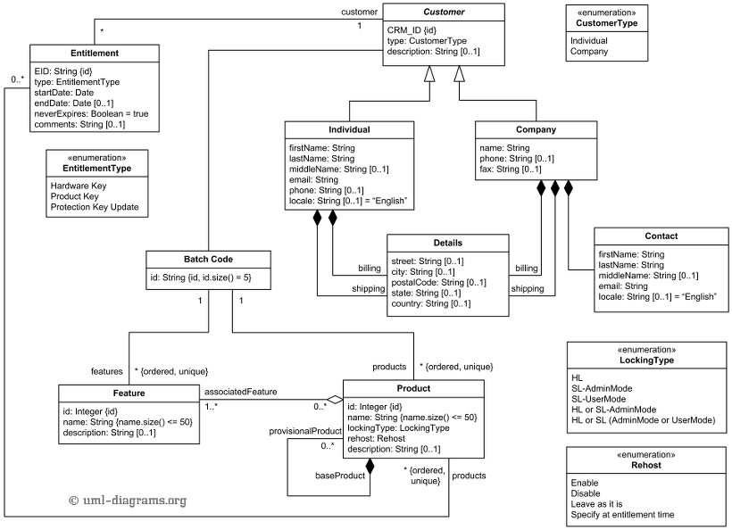

1. 객체 다이어그램(Object Diagram)
2. 컴포넌트 다이어그램(Component Diagram)
3. 배치 다이어그램(Batch Diagram)
4. 복합체 구조 다이어그램(Deployment Diagram)
5. 패키지 다이어그램(Package Diagram)

<행위 다이어그램 종류>

1. 유스케이스 다이어그램(Use Case Diagram)

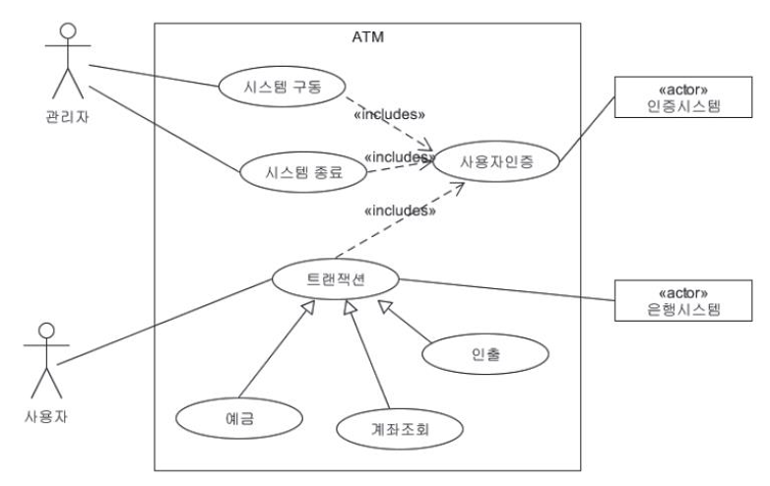

1. 시퀸스 다이어그램(Sequence Diagram)

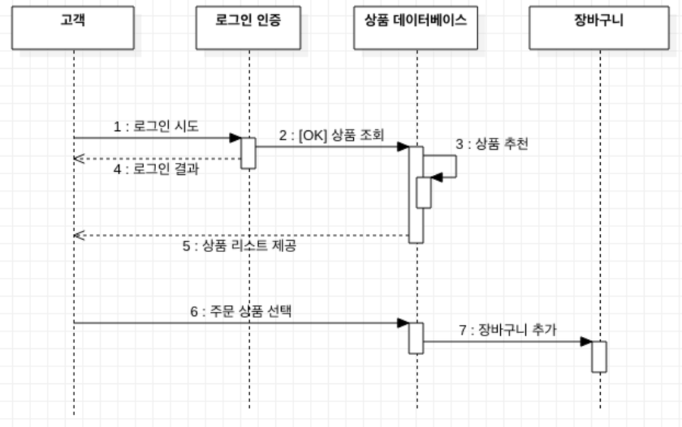

1. 커뮤니케이션 다이어그램(Communication Diagram)
2. 상태 다이어그램(State Diagram)

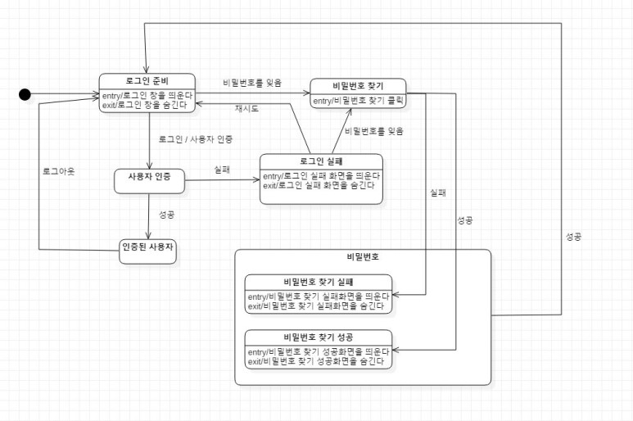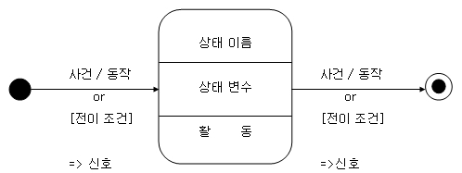

1. 활동 다이어그램(Activity Diagram)

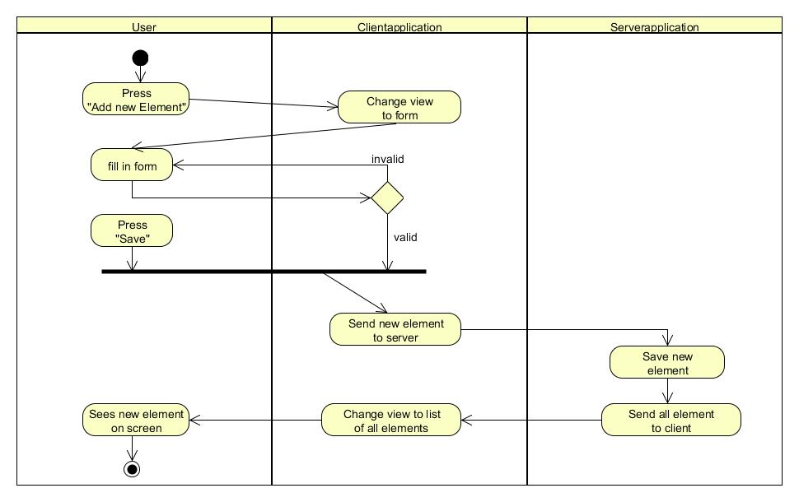

1. 상호작용 개요 다이어그램(Interaction Overview Diagram)
2. 타이밍 다이어그램(Timing Diagram)